Título: FECUNDIDAD ADOLESCENTE
Autores:
Faustina Dehatri Miranda – Argentina; Universidad Nacional de Córdoba
María Franci Álvarez –Argentina; Universidad Nacional Villa María

RESUMEN
La fecundidad adolescente es la que presentan las mujeres menores de 20 años. Si bien este indicador no suele ser cuantitativamente importante en la Argentina, lo es por motivos de salud (biológica y mental) y de inclusión social (familiar, laboral y educativa).
El objetivo de esta investigación es describir las desigualdades en la fecundidad de las mujeres adolescentes, a nivel de las provincias argentinas, según censo 2010 y estadísticas vitales 2001 y 2013, según máximo nivel de instrucción. Se apela a dos fuentes de información: los censos de población 2001 y 2010, y las estadísticas vitales del año 2001 y 2013. En Argentina, según Censo NPHV 2010, de 1.749.478 mujeres entre 15 y 19 años, el 13.1% (229.121) son madres, con al menos un hijo y de 358.046 mujeres de 14 años, el 1,7% (6.086) son madres. Con esta información se espera aportar fundamentos para evaluar las políticas públicas focalizadas en los adolescentes.
Palabras claves: Fecundidad adolescente –Desigualdades Educativas –Tasas de fecundidad adolescentes
INTRODUCCIÓN
La fecundidad adolescente (de mujeres menores de 20 años) es un indicador importante por motivos de orden social y de salud, incluida la salud mental. Desde el punto de vista biológico, numerosos estudios han demostrado que la fecundidad adolescente está asociada con riesgos mayores de morbilidad y mortalidad materna, mayores complicaciones al momento del parto, mayor mortalidad infantil y peores condiciones de salud del niño (McAnarney y Hendee, 1989; Naciones Unidas, 1989; Buvinic y Kurtz, 1998; Bledsoe y Cohen, 1993; Flórez y Núñez, 2003).
En la esfera emocional, autores como Lipovsek et al. (2002) refieren que para la adolescente el embarazo implica en promedio, disminución de la autoestima y de la satisfacción. Y como consecuencia un efecto sumamente negativo sobre la percepción de su condición de felicidad (Kohler et al., 2005). Además hay que considerar que, quedar embarazada cuando joven aumenta el riesgo de tomar en consideración la posibilidad de aborto (Bledsoe y Cohen, 1993).
En el aspecto familiar, si lo habitual es que todo el grupo familiar se debe adaptar para recibir a un nuevo miembro (Hernández, Kimelman & Montino, 2000), esto es mucho más evidente en la adolescencia (Vives et al., 1992), ya que las familias de las adolescentes suelen ser más complejas, que incluyen a sujetos en diversas etapas del desarrollo; los que probablemente no están esperando la llegada de un nuevo integrante, que de alguna manera va a modificar sus vidas.
Por lo general la fecundidad adolescente suele vivirse como un “asunto” colectivo, pues la familia de las adolescentes, que han sido madres, debe involucrarse en la crianza del bebé, lo que con frecuencia incluye co residencia y otros apoyos directos. En el ámbito social y cultural: Otra consecuencia evidente de esta situación es la deserción escolar. Así, en una investigación realizada en E.E.U.U., se observó que alrededor del 50% de las embarazadas adolescentes abandonaron la educación formal (Carver, Kittleson & Lacey, 1990). Como también se ha indicado que entre un 33% y un 46% de las adolescentes embarazadas, han abandonado la escuela antes de quedar embarazada (Maynard, 1995, cit, en Levine & Chase-Landsdale, 1998).
Por otra parte, las adolescentes no madres presentan mayores perspectivas educacionales y planes futuros, en relación a las embarazadas (Guijarro et al., 1999) lo que trae aparejado menores logros educacionales y laborales (Florenzano, 1997).
Este fenómeno ayuda a explicar los mecanismos de la transmisión intergeneracional de la pobreza (Brandell y Cifuentes, 2000; Corcoran, 1999; Muñoz et al., 2001), ya que tendríamos a una adolescente pobre que tiene un hijo a temprana edad, y que asociado a esto, deserta de sus estudios, o que en algunos casos, ya los había dejado previamente. Por lo tanto, podrá aspirar sólo a trabajos mal remunerados debido a su baja calificación, si es que puede trabajar, es decir si cuenta con quien dejar a su hijo.
A nivel social, la fecundidad en edad adolescente tiene un impacto negativo sobre la condición de la mujer, pues la ancla desde temprana edad a un papel reproductivo y doméstico (Naciones Unidas, 1989). Además, históricamente ha tenido un efecto acrecentador sobre la tasa global de fecundidad (TGF) “las mujeres que tienen su primer hijo en edad adolescente tienen entre 2 y 3 hijos más que las mujeres que tienen su primer hijo después de los 20 años (Welti, 2005; Wulf y Singh, 1991; Buvinic, 1998)” de manera tal que es un antecedente de niveles reproductivos para el total nacional o subgrupos dentro de los países.
El objetivo de esta investigación es describir las desigualdades provinciales en la fecundidad de las mujeres adolescentes –madres- a nivel de las provincias argentinas, según censo 2010 y estadísticas vitales 2001 y 2013, según máximo nivel de instrucción; con lo cual se espera aportar fundamentos para evaluar las políticas públicas focalizadas en los adolescentes.

Aspectos legales que garantizan el derecho a la salud reproductiva
Cabe destacar que Argentina dispone de un marco legislativo favorable para garantizar ciertos derechos de adolescentes, que garantiza sus derechos en relación a la maternidad o paternidad a esa edad. Entre ellos se pueden nombrar la Ley 26.061/2005(Protección Integral De Los Derechos De Las Niñas, Niños y Adolescentes), Ley 25.673/2003 (Programa Nacional de Salud Sexual y Procreación Responsable), la Ley 26.150/2006 (Programa Nacional De Educación Sexual Integral) y también las Leyes 25.273/2000 y 25.808/2003 que garantizan el derecho a la educación en las adolescentes durante el embarazo y lactancia. Para el caso del embarazo en la adolescencia precoz es importante considerar, también, que para la ley Argentina la ocurrencia de un embarazo en adolescentes por debajo de la edad de consentimiento sexual habilita a la implementación de las acciones definidas para la atención de abortos no punibles (UNICEF, 2013, pág. 3). Así, estas normas no solo promoverían el bienestar de los adolescentes sino también de los hijos que tuvieran durante esos años.
Estos programas llevan sus años de vigencia y si su aplicación fuera efectiva debería verse reflejado en los indicadores de fecundidad adolescente, es con esta perspectiva que se desarrolla esta investigación.

Maternidad adolescente y cantidad de hijos e hijas en las distintas regiones geográficas del país.
En el país, según Censo NPHV 2010, de 1.749.478 mujeres entre 15 y 19 años, el 13.1% (229.121) son madres, el 10,9% (190765) tiene 1 hijo; 1,8% (31573) 2 hijos; 0,3% (4923) 3 hijos; 0,1% (1227) 4 hijos. Y del total de 358.046 mujeres de 14 años, el 1,7% (6.086) son madres el 1,2% (4354) tiene 1 hijo; 0,3% (1109) 2 hijos; 0,2% (623) 3 hijos.
Las provincias con mayor porcentaje de madres adolescentes se encuentran ubicadas al norte del país, con excepción de Jujuy. También se destacan porcentualmente Santa Fe y las provincias del litoral. Neuquén llama la atención en las mujeres de 14 años y Santa Cruz en mujeres de 15 a 19 años.
Al analizar los porcentajes de mujeres de 14 años que en 2010 declararon ser madres por provincia se observan con porcentajes más elevados las provincias de Formosa y Chaco que superan los 2,5%, seguidos por Corrientes, Neuquén, Santiago del Estero y Misiones que superan el 2%. En todas las provincias son más elevados los porcentajes de 1 hijo. En las provincias en las que son elevados los porcentajes de 2 hijos o 3 hijos son La Rioja, Chaco, Ciudad Autónoma de Buenos Aires, San Luis y Tierra del Fuego.
Mapa Nº 1 | Mapa Nº 2
Porcentaje de Mujeres de 14 años que al momento del Censo 2010 declararon tener al menos 1 hijo, por provincias | Porcentaje de Mujeres de 15 a 19 años que al momento del Censo 2010 declararon tener al menos 1 hijo, por provincias
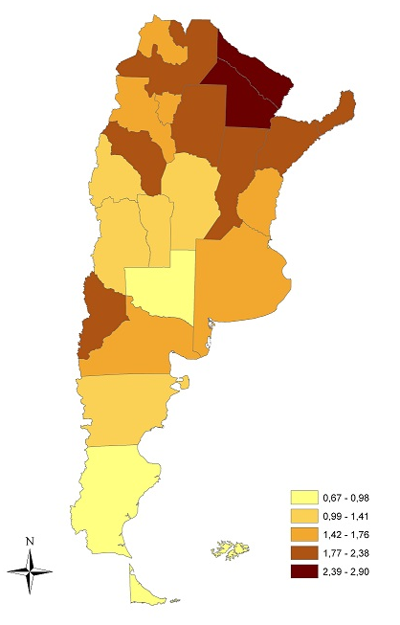 | 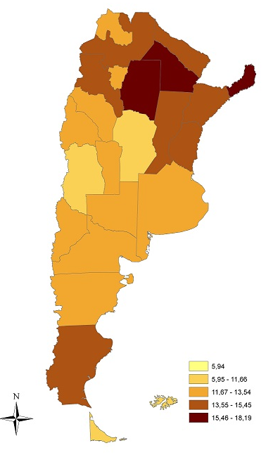
Fuente: INDEC, Censo de Población , Hogares y Viviendas 2010
En el caso de la población de mujeres de entre 15 y 19 años, en 2010 declararon ser madres en las provincias de Chaco, Misiones y Formosa más del 15 por ciento. El resto de las jurisdicciones tienen porcentajes que rondan entre el 10 y el 15 por ciento, con excepción de Ciudad Autónoma de Buenos Aires que es de aproximadamente el 6%.
En todas las provincias son significativamente más elevados los porcentajes de 1 hijo. Chaco, Misiones y Formosa, son
las provincias que presentan porcentajes más altos de mujeres, entre 15 y 19 años, que tienen más de un hijo.

Fecundidad según estadísticas vitales
Para valorar la evolución de los indicadores de fecundidad adolescente se estimaron razones y tasas a partir de las estadísticas vitales del año 2001 y 2013.
En primer lugar se estimó la razón de fecundidad adolescente como el total de nacidos vivos de mujeres menores de 20 años sobre el total de nacidos vivos, multiplicado por 100.
La razón de fecundidad adolescente ha descendido para el total de Argentina de 14,6% en 2001 a 12,9% en 2013, aunque hay mayor dispersión entre las provincias. Ésta pasa de tener en 2001 un mínimo de 11,5% (Buenos Aires) y un máximo del 20% (Formosa) con dos casos atípicos: uno en la parte inferior de la distribución con un 4,9% (CABA) y otro por encima con el 24% (Chaco). En la distribución de la razón de fecundidad adolescente de las provincias argentinas de 2013 el mínimo pasa a ser de 9,7% (Buenos Aires) y el máximo asciende a 23% (Chaco), pero hay un solo caso atípico que sigue siendo la Ciudad Autónoma de Buenos Aires en la parte inferior de la distribución con un 4,8%.
Al considerar la razón de fecundidad adolescentes por provincia se observa que en la mayoría de las provincias ésta había disminuido entre 2001 y 2013, siendo las provincias de Santa Cruz, Chubut y Tierra del Fuego las que más las han reducido (en más de 5 puntos Santa Cruz y en más de 3 puntos Chubut y Tierra del Fuego).
Por el contrario, las provincias de Catamarca, Jujuy, San Luis, Entre Ríos y Corrientes han aumentado entre 2001 y 2013 la razón de fecundidad adolescentes en 4,3; 1,4; 1,2; 0,5 y 0,4 puntos respectivamente.

Una segunda etapa del presente análisis considera las tasas específicas de fecundidad de las mujeres menores de 20 años, considerando los nacidos vivos de madres de ese grupo de edad registrados en las estadísticas vitales del año 2001 y las mujeres de 13 a 19 años según censo 2001, para cada provincia, en porcentajes. Para el año 2013 se tomaron los nacidos vivos del 2013 y las mujeres de 13 a 19 años del Censo 2010.
En relación la tasa de fecundidad adolescente a nivel nacional entre 2001 y 2013, la misma aumentó de 4,4% a 4,8%.
Al analizar la distribución de las tasas provinciales de fecundidad en forma comparativa se observan que la misma ha variado mínimamente en 12 años, con mayor concentración en el 2013. Ciudad Autónoma de Buenos Aires que aparece como valor atípico en ambos años, ha crecido en el último periodo.
En relación a la evolución de la distribución de las tasas provinciales de fecundidad de las mujeres menores de 20 años entre 2001 y 2007, las mismas alcanzan la mayor dispersión en 2002. Estas tasas fueron calculadas en el Ministerio de Salud tomando en el numerador a los nacidos vivos de madres menores de 20 años y en el denominador la población de mujeres de 10 a 19 años, por mil (de allí la diferencia con las tasas de elaboración propia).
A partir del año 2004, la distribución de las tasas provinciales de fecundidad de las mujeres menores de 20 años reduce la dispersión provincial, siendo en 2007 el punto de mayor concentración sin ningún valor atípico por encima de la distribución (si bien en 2005, la distribución es más concentrada que en 2007, en 2005 sí hay valores atípicos por encima de la distribución, a saber, Formosa, Misiones y Chaco).
En todos los años contemplados en el análisis la Ciudad Autónoma de Buenos Aires aparece como valor atípico en la parte inferior de la distribución, aunque año a año hasta 2006 aumenta la tasa y en 2007 se mantiene. En el año 2005, la tasa de fecundidad de las mujeres menores de 20 años de la provincia de Buenos Aires también aparece como un valor atípico en la parte inferior de la distribución.

Diferenciales de fecundidad por máximo nivel de instrucción de las madres
El Boletín que publica la Dirección de estadísticas e información en Salud (DEIS) desagrega la información de los nacidos vivos según máximo nivel de instrucción, en tres categorías: primario completo o nivel menor, secundario incompleto y secundario completo o nivel mayor. Seleccionando los nacidos vivos de madres menores de 20 años, con las categorías de nivel educativo enunciadas, se observa la distribución de los porcentajes representados para cada provincia.
La mayor proporción de nacidos vivos de madres adolescentes se muestra en las categorías de secundario incompleto y primario completo o menor, mientras que los nacidos vivos de madres con secundario completo o nivel mayor es menor al 20% en la mayor parte de las provincias y en el total país. Solo Tucumán, Salta, La Rioja y Catamarca superan ese porcentaje.
A continuación se exhiben las tasas diferenciales por máximo nivel de instrucción que fueron calculadas con los nacidos vivos de madres menores de 20 años según máximo nivel de instrucción, en tres categorías: primario completo o nivel menor, secundario incompleto y secundario completo o nivel mayor; con las poblaciones de mujeres de 13 a 19 años de los censos, considerando las mismas categorías de educación que las desagregadas en las estadísticas vitales, en porcentajes. En las categorías de educación censales se tomaron en conjunto las categorías de asiste y asistió, según nivel.
Tal como se mencionó anteriormente hay un pequeño aumento de la tasa de fecundidad adolescente del total país, en el año 2013 respecto al 2001. El crecimiento mayor de la tasa en cuestión se ha producido en las mujeres con secundario completo o más, y un crecimiento menor en las que tienen secundario incompleto. La tasa de fecundidad de las madres adolescentes con nivel primario completo o nivel menor prácticamente no ha variado. Al respecto, y haciendo foco en el año 2013, llama la atención que la tasa de fecundidad adolescentes más elevada se encuentre en el nivel mayor contemplado (secundario completo o mayor).
G 1. Distribución de las Tasas provinciales específicas de fecundidad de las mujeres menores de 20 años, según máximo nivel de instrucción alcanzado. Argentina 2001 | G 2. Distribución de las Tasas provinciales específicas de fecundidad de las mujeres menores de 20 años, según máximo nivel de instrucción alcanzado. Argentina 2013
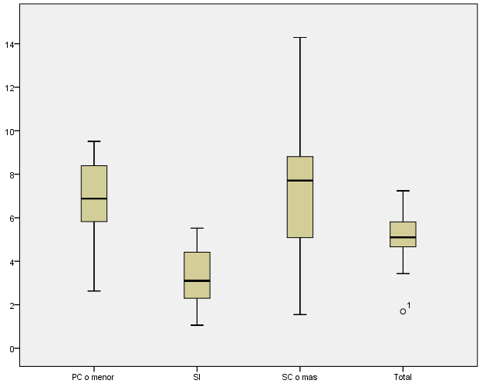 | 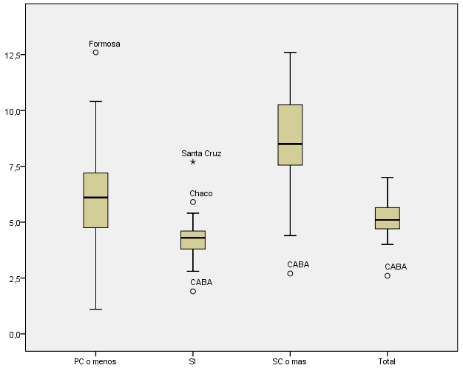
Fuente: Estadísticas vitales. Información básica año 2001 (2002). Información básica año 2013. Serie 5, Nº 57 (2014). DEIS, Ministerio de Salud. INDEC. Base de datos REDATAM, Censo PH y V 2001 y 2010

En el año 2001, la distribución de las tasas de fecundidad adolescente por nivel de instrucción, muestran la misma disparidad que se ve en la tasa del total de Argentina. Las tasas de fecundidad adolescente menores se muestran en las madres de secundario incompleto y las mayores y más dispersas se dan en las tasas de madres con secundario completo o mayor.
En 2013, la mayor concentración se presenta en la distribución de las tasas de madres adolescentes con secundario incompleto, con algunos valores atípicos superiores en Chaco y Santa Cruz, como también es atípica la tasa que presenta la Ciudad de Buenos Aires en todas las distribuciones.
Las distribuciones más dispersas se presentan en primario completo o menor y en secundario completo o mayor. El valor atípico superior aparece en Formosa, en las madres con primario completo o menor. Para la representación de los diagramas del año 2013 se eliminó la provincia de Salta porque elevaba extremadamente la tasa de fecundidad adolescente de las mujeres con secundario completo o mayor (21.7%), y las cajas quedaban desproporcionadamente pequeñas.

Conclusiones y Discusión
En Argentina, según Censo NPHV 2010, de 1.749.478 mujeres entre 15 y 19 años, el 13.1% (229.121) son madres, con al menos un hijo. Y de 358.046 mujeres de 14 años, el 1,7% (6.086) son madres. Las provincias con mayor porcentaje de madres adolescentes se encuentran ubicadas al norte del país, con excepción de Jujuy. También se destacan porcentualmente Santa Fe y las provincias del litoral.
Las tasas de fecundidad adolescente obtenidas a partir de estadísticas vitales del 2001 y 2013, han variado mínimamente en 12 años, con mayor concentración en el 2013. Ciudad de Buenos Aires con la tasa menor, ha crecido en el último periodo.
La discusión está planteada en relación a los diferenciales de fecundidad adolescente según máximo nivel de instrucción alcanzado. Los resultados dependen de los indicadores que se calculen y las edades que se consideren.
En estudios realizados en CENEP, se concluía que “la condición de maternidad en la adolescencia está inversamente relacionada con el nivel de instrucción, independientemente de la edad, aunque la relación no es perfecta. La proporción de madres entre las adolescentes con bajo nivel educativo (primario completo y menos) al menos triplica a la que se encuentra entre las que tienen educación secundaria incompleta y más” (Pantelides et al., 2007: 31).
En 2013, estas proporciones de nacidos vivos no son tan diferentes entre las categorías educativas de las madres adolescentes, aunque sigue siendo menor el porcentaje de nacimientos de madres con secundario completo o mayor.
Algo diferente ocurre cuando se estiman las tasas por máximo nivel de instrucción de las madres, que para el total país –en 2013- es mayor en la categoría de madres con secundario completo o mayor. También, al observar los cambios del periodo el mayor crecimiento, entre los años 2001 y 2013, se produce en las mujeres con secundario completo o más, y un crecimiento menor en las que tienen secundario incompleto; mientras que las tasas de fecundidad de las madres adolescentes con nivel primario completo o menor prácticamente no ha variado.
El observatorio de la maternidad, sostiene que “la variable que mayor incidencia tiene en el inicio de la maternidad es el nivel educativo. A mayor nivel educativo mayor es el retraso de la edad para ser madre. (…) las madres que completaron los estudios universitarios/terciarios retrasan 6 años la maternidad con respecto a las madres que no finalizaron los estudios secundarios y 4 años con respecto a las que completaron los estudios medios: 28,3 años, 22,3 años y 24,3 años respectivamente” (Cogliandro, 2013).
“Existen diferencias entre las regiones en madres que tienen el mismo nivel educativo. Así es como las madres con bajo nivel educativo de la ciudad de Buenos Aires tienen su primer hijo tres años más tarde que las madres del NEA, 24,1 años y 20,9 años respectivamente. Mientras que esa diferencia se acentúa entre las que tienen alto nivel educativo, las madres porteñas que finalizaron la universidad tienen su primer hijo a los 30 años, mientras que las madres del NEA a los 26,3 años” (Cogliandro, 2013).
Otro newsletter del Observatorio de la Maternidad reflexiona sobre la prevalencia del embarazo en la adolescencia y opina que ha aumentado, lo cual “es interpretado habitualmente como un fenómeno. Sin embargo, este término no resulta adecuado ya que estaríamos refiriéndonos a una situación especial, nueva e inesperada, mientras que el embarazo adolescente existe desde que el mundo es mundo. Lo que cambió es la forma de expresión y de aceptación por la familia y la sociedad”. “Generaciones pasadas, la mujer se casaba siendo una adolescente y era madre en forma precoz, pero dentro de la estructura del matrimonio. (…) Hoy el embarazo en la adolescencia es un problema social, que puede producir daño psíquico y físico en la joven madre, que en numerosos casos está sola y debe abandonar la escuela aunque tenga permitido seguir asistiendo; no es una situación deseada”… (Voto, 2015).
Tal como se expresa en el párrafo anterior, la fecundidad adolescente es considerada un problema en la actualidad, por la aceptación social y las consecuencias sobre la inclusión educativa y laboral de las mujeres jóvenes.

Consideraciones para una agenda de políticas sociales y de salud
Los programas de salud reproductiva entre las adolescentes deben tener en cuenta que la fecundidad no se distribuye igualmente en el territorio, sino que es más frecuente en las provincias más pobres. Sin embargo, también deberán prestar atención al volumen de nacimientos, ya que algunas provincias cuya tasa de fecundidad adolescente no está entre las más altas, como es el caso de la provincia de Buenos Aires, generan un gran número de nacimientos debido al mayor volumen de su población adolescente (Pantelides et al., 2007).
De acuerdo a los resultados obtenidos, nos planteamos ¿cuáles son entonces las transformaciones necesarias como horizonte político para que los cambios en el terreno de lo jurídico (ley 26.061; ley 26.150; etc.) tenga su correlato en las instituciones y en su práctica?
A nuestro modo de ver, uno de los elementos claves es no desvincular la situación del niño/niña/adolescente y sus familias de las desigualdades sociales. Y el otro, el estado debe cumplir un rol activo desde la garantía misma de los derechos sociales básicos con políticas sociales universales y reivindicatorias.

Referencias bibliográficas
- Añaños, M.C. (1993): Composición y Comportamientos de unión en madres adolescentes. Rosario 1980-1991, ponencia presentada en el Taller de Investigaciones Sociales en Salud Reproductiva y Sexualidad, CEDES-CENEP, 1 y 2 de noviembre de 1993, Buenos Aires.
- Binstock, G. y Pantelides, E. A. (2005), “La fecundidad adolescente hoy: diagnóstico sociodemográfico”, en GOGNA, M. (coordinadora), Embarazo y maternidad en la adolescencia. Estereotipos, evidencias y propuestas para políticas públicas, Buenos Aires, UNICEF, CEDES, Ministerio de Salud y Ambiente de la Nación, pp. 77-112.
- Bustelo. E. La nueva ley de protección integral de derechos de las niñas, niños, adolescentes Conferencia [CD-ROOM]. Senado de la Nación. Diciembre 2005.
- Cogliandro, Gisell (2013). Maternidad en las regiones argentinas: La incidencia de las desigualdades sociales y educativas en los aspectos demográficos. Newsletter del observatorio de la maternidad, n°70. www.o-maternidad.org.ar
- Díaz Muñoz, A.R., Dinardi, G. y Giusti, A. (1996): Comportamiento Reproductivo de las adolescentes, en Infancia y Condiciones de Vida. Encuesta Especial para el diagnóstico y la evaluación de las metas sociales, INDEC. Buenos Aires.
- Geldstein, R. y Schuffer, M. (2002): Iniciación sexual y después...Prácticas e ideas de los varones jóvenes de Buenos Aires, CENEP, Buenos Aires.
- Giusti, A. y Pantelides, E.A. (1991): Fecundidad en la adolescencia. República Argentina 1980-1985, Serie 8, Nro. 11, Buenos Aires.
- INDEC, Censo de Población, Hogares y Viviendas 2010
- López, E. (1993): Mujeres y vida reproductiva: indicios para la búsqueda de sentido, ponencia presentada en el Taller de Investigaciones Sociales en Salud Reproductiva y Sexualidad, CEDES – CENEP, 1 y 2 de noviembre de 1993, Buenos Aires.
- Ministerio de Salud de la Nación (2002): Estadísticas Vitales, Información Básica Año 2001, Dirección de Estadística e Información de Salud, Buenos Aires.
- Ministerio de Salud de la Nación (2014): Estadísticas Vitales, Información Básica Año 2013. Dirección de Estadística e Información de Salud, Buenos Aires.
- Pantelides, E.A. (1995): La maternidad precoz: la fecundidad adolescente en la Argentina, UNICEF, Buenos Aires.
- Pantelides, E.A. (1996): La fecundidad adolescente y sus consecuencias. Clase social, género y conducta sexual adolescente, en Salud Reproductiva: Nuevos Desafíos. I Curso Salud Reproductiva y Sociedad, Universidad Peruana Cayetano Heredia-IEPO-PROSAR, Lima.
- Pantelides, E.A. y Cerrutti, M. (1992): Conducta reproductiva y embarazo en la adolescencia, Cuadernos del CENEP Nº 47, Buenos Aires.
- Pantelides, Edith Alejandra y Binstock, Georgina (2007), La fecundidad adolescente en la Argentina al comienzo del Siglo XXI CONICET-CENEP. Revista Argentina de Sociología Año 5 Nª 9 — ISSN 1667-9261 pp. 24-43
- Weller, S. (1999): Salud Reproductiva de los/las adolescentes. Argentina, 1990-1998, en Oliveira, M. (Org.)
- Voto, Liliana S (2015). Embarazo y Adolescencia. Newsletter del observatorio n°81 www.o-maternidad.org.ar

Según Ley 25.087 (Delitos contra la integridad sexual) que modifica al Código Penal Argentino establece que dicha edad es de 13 años, y en algunos casos 16 años.

